
实验报告



题目： 拆解二进制炸弹

班 级： 2020211301
学 号： 2020211221
姓 名： 翁岳川
学 院： 计算机学院(国家示范性软件学院)

2021年 11 月 11 日

一、实验目的
1.理解C语言程序的机器级表示。
2.初步掌握GDB调试器的用法。
3.阅读C编译器生成的x86-64机器代码，理解不同控制结构生成的基本指令模式，过程的实现。
- 实验环境
- SecureCRT（10.120.11.12）
- Linux
- Objdump命令反汇编
- GDB调试工具
- 积分榜（http://10.120.11.13:19210/scoreboard）
报告邮寄（x86版最迟时间：2021年11月15日晚23：59；Arm版最迟时间：2021年11月22日晚23:59）：
大一班（1-4班）：clavicle@bupt.edu.cn

三、实验内容
登录bupt1服务器，在home目录下可以找到Evil博士专门为你量身定制的一个bomb，当运行时，它会要求你输入一个字符串，如果正确，则进入下一关，继续要求你输入下一个字符串；否则，炸弹就会爆炸，输出一行提示信息并向计分服务器提交扣分信息。因此，本实验要求你必须通过反汇编和逆向工程对bomb执行文件进行分析，找到正确的字符串来解除这个的炸弹。
本实验通过要求使用课程所学知识拆除一个“binary bombs”来增强对程序的机器级表示、汇编语言、调试器和逆向工程等方面原理与技能的掌握。 “binary bombs”是一个Linux可执行程序，包含了5个阶段（或关卡）。炸弹运行的每个阶段要求你输入一个特定字符串，你的输入符合程序预期的输入，该阶段的炸弹就被拆除引信；否则炸弹“爆炸”，打印输出 “BOOM!!!”。炸弹的每个阶段考察了机器级程序语言的一个不同方面，难度逐级递增。
为完成二进制炸弹拆除任务，需要使用gdb调试器和objdump来反汇编bomb文件，可以单步跟踪调试每一阶段的机器代码，也可以阅读反汇编代码，从中理解每一汇编语言代码的行为或作用，进而设法推断拆除炸弹所需的目标字符串。实验2的具体内容见实验2说明。
四、实验步骤及实验分析
建议按照：准备工作、阶段1、阶段2、…等来组织内容
各阶段需要有操作步骤、运行截图、分析过程的内容
- 准备工作
①将压缩包bomb494.tar解压
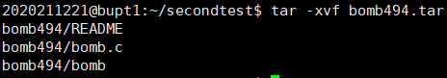
②进入bomb494文件夹，利用vi编辑器打开并观察bomb.c文件，确定内部的函数。
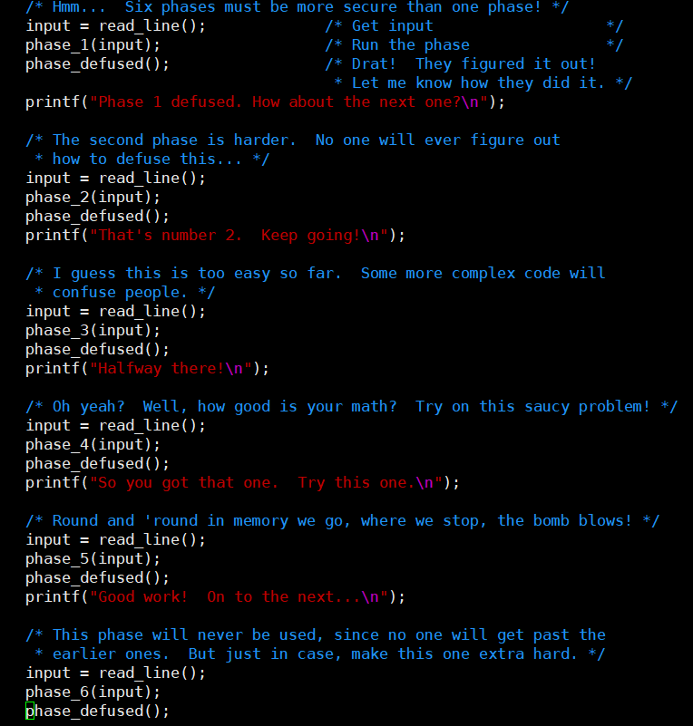
此时可见到其中有五个步骤，分别为phase_1,phase_2,phase_3,phase_4,phase_5,phase_6,则明确直观上有六个炸弹。
③通过objdump生成反汇编程序，然后再次进行观察，通过观察，发现在函数中，出现了secret_phase，也就是隐藏关卡，而在main函数中没有进入secret_phase中的方法，则明确，需要在最后讨论如何进入secret_phase。
phase_1
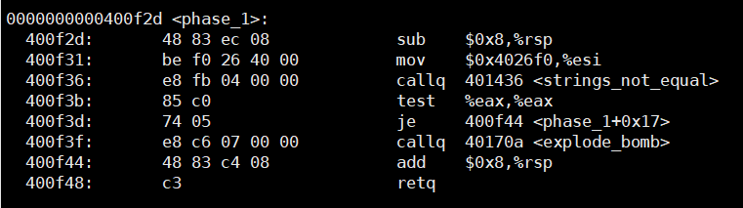
phase_2
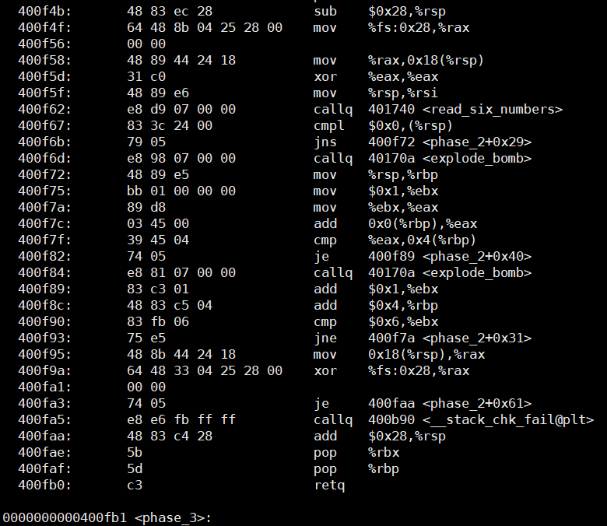
phase_3
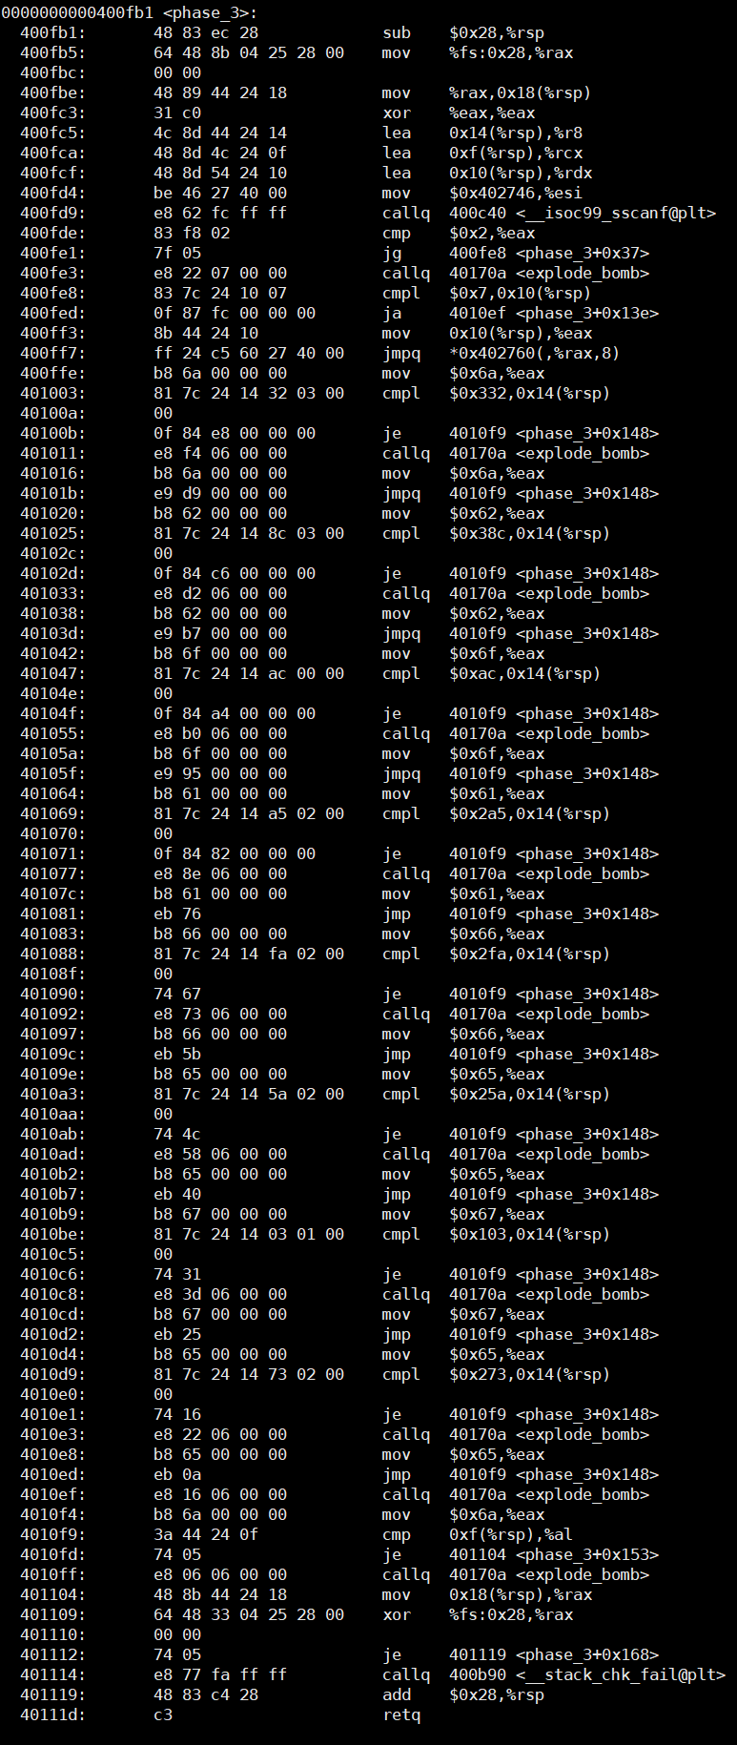
phase_4
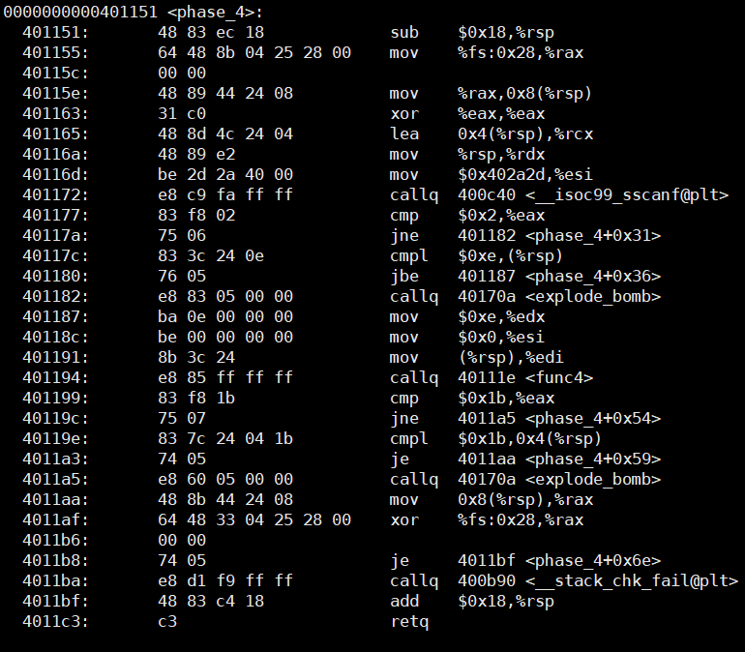
发现在phase_3和phase_4之间出现了一个函数func4，经过粗略的读汇编指令，发现func4在phase_4中被调用，先将其放一旁，之后才观察其作用。
func4
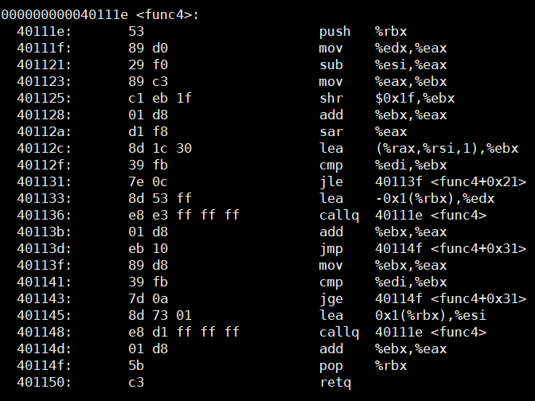
phase_5
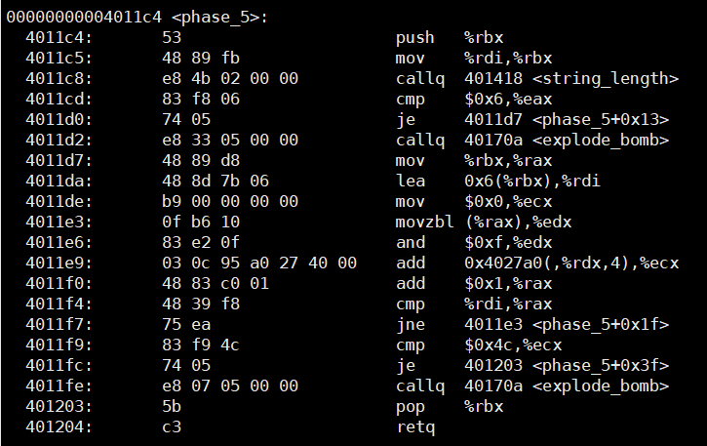
phase_6
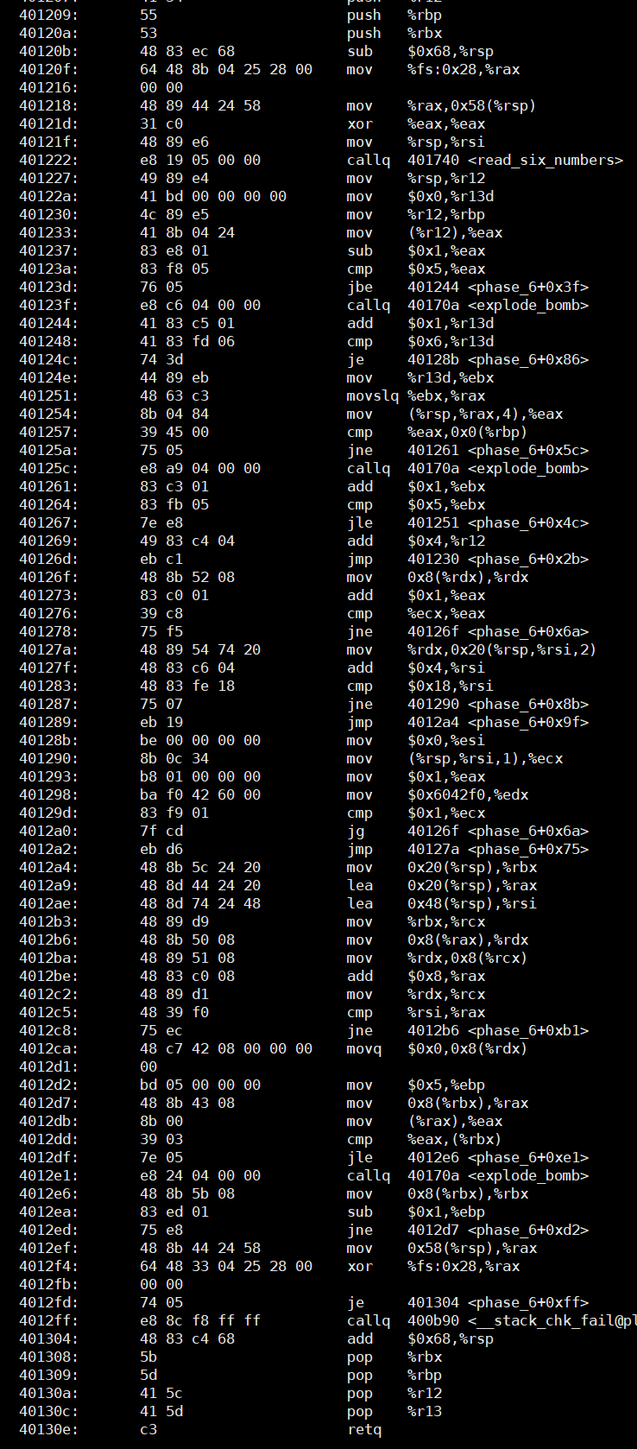
secret_phase
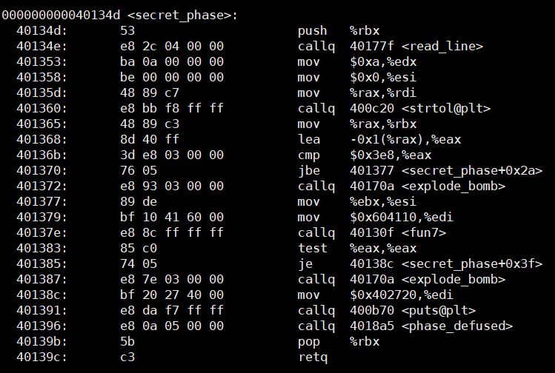
同理，在secret_phase中，仍然调用了某个函数func7，在操作时，再进行讨论。
func7
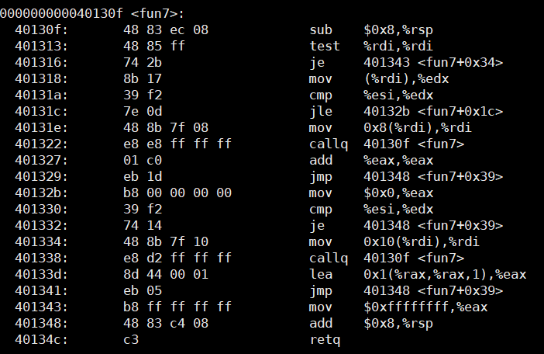
④经过粗略的观察，可见每个函数内部都有某个部分调用了函数explode_bomb和phase_defused，此时将其汇编代码也提炼出来

explode_bomb
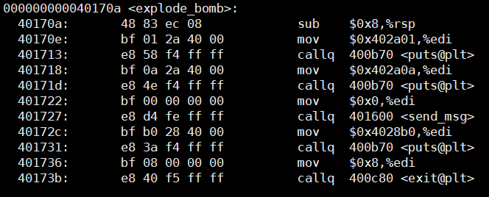
phase_defused
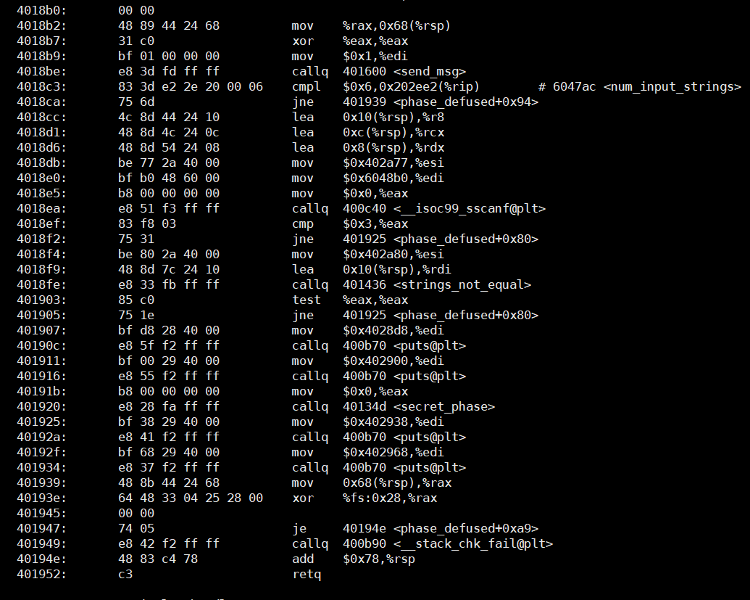
此处发现phase_defused中调用了secret_phase，则一定有方法可以进入secret_phase，此处在最后进行分析。
- 拆除phase_1
①观察汇编指令
②分析及步骤：在其中可见调用了一个函数strings_not_equal，此时看进入函数之前，寄存器esi中存入了地址，此时可查地址指向的内容，再分析strings_not_equal的作用。
③利用gdb进行调试
1°先在phase_1打断点，保证可以进入函数，再在explode_bomb打断点，防止进入explode_bomb中，出现爆炸
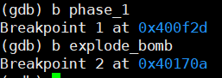
2°run，随便输入一个字符串，然后进入函数，并在断点处停止，并且利用disas反汇编
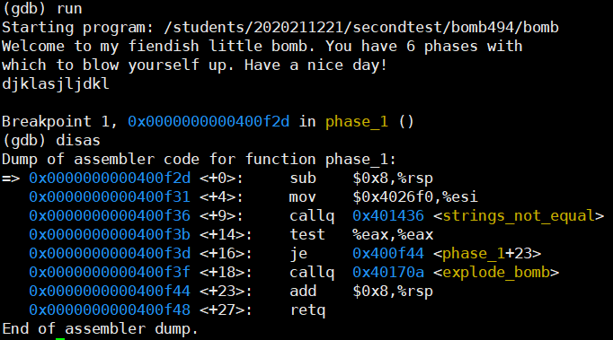
3°查询地址0x4062f0内的内容，进行观察
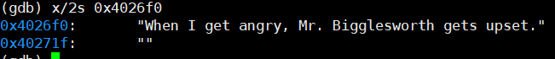
明确，传入了一个字符串，而这个字符串不是我们输入的字符串，则由下面的比较函数可知，如果我们输入的字符串与地址指向的内存存储的字符串如果不相等，那么会跳转到炸弹，反之则正确输出，第一个炸弹拆除成功。
4°得出答案：第一题的密码为：When I get angry, Mr. Bigglesworth gets upset.

- 拆除phase_2
①观察汇编指令，此时调用了一个新的函数read_six_numbers，将其汇编指令也进行展示
phase_2
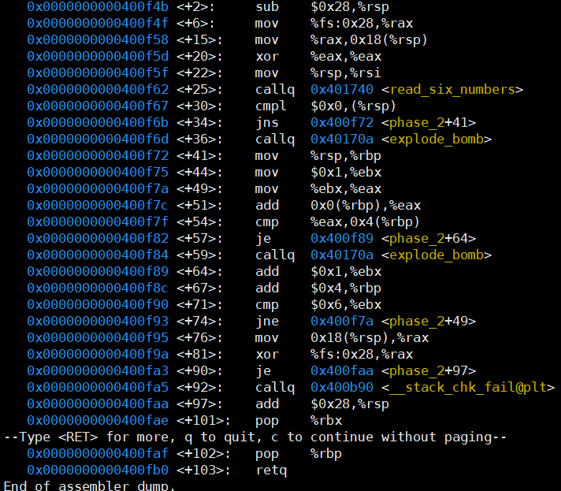
read_six_numbers
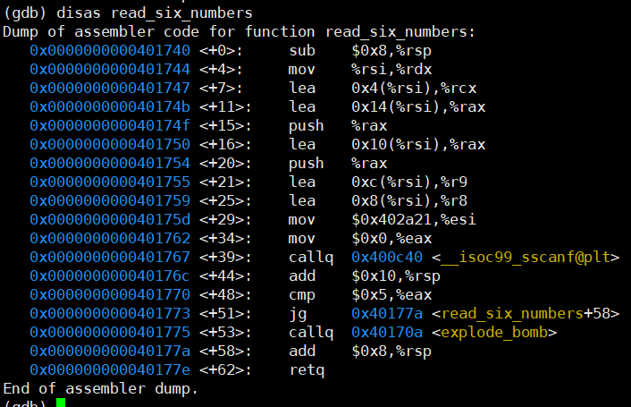
②分析及步骤：
1°题目中将rsp赋值给了rsi进入了一个新的函数read_six_numbers，观察read_six_numbers，可知其作用是读入六个整数，如果小于六个整数，则会跳转到炸弹，发生爆炸，所以明确，输入的为六个整数，同时将六个数字构成一个数组rsp指向数组的首位，此时重新运行，随意输入六个数字：
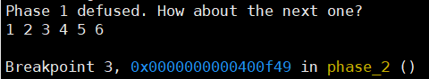
2°正确进入函数，现在回到分析phase_2函数，在之后对输入的第一个数字和0进行比较，如果第一个数为负数，则会爆炸，反之则正常跳转，现在明确第一个数字为一个大于等于零的整数，则现在向下分析，现在让rbp也指向数组的第0项，然后让ebx=1，将ebx的值赋值给eax，将数组的第0项和eax相加后存储、到eax，现在比较数组的第1项和eax的值，如果相等则跳转，由题目可知eax是第0项+ebx，ebx作为计数变量的存储位置。跳转后ebx++，将rbp下调指向数组的第1项，然后比较ebx和6，若不相等，跳回到*phase_2+49，此时进行循环，则由循环可知，第一次循环计算了数组的第1项，若设第0项为x，则此时第1项为x+1，第2项则为x+1+2......第5项为x+1+2+3+4+5，此时跳出循环，接着进行下面语句，rax赋值为数组最后值，而对第0项的唯一要求为数字大于等于0，则明确若第0项取1，则后面的元素为1，2，4，7，11，16，则答案得出
③答案：1 2 4 7 11 16
4.拆除phase_3
①在phase_3位置设置断点，利用disas展示phase_3的汇编指令。
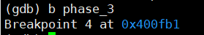
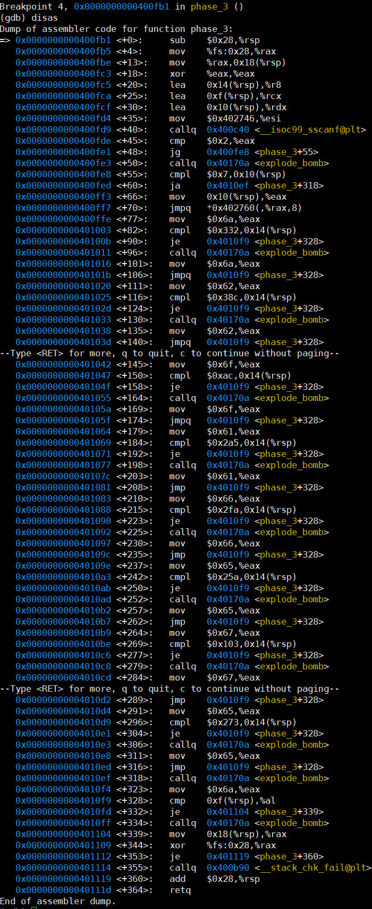
②分析及步骤：
1°同上面的题，先明确输入的要求，此处我们仍然能看到sscanf，此时明确输入的结果，仍然，我们可以看到在输入前将地址0x402746传入esi作为参数传入函数sccanf，此时查询此地址存入的数据
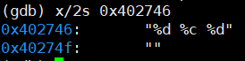此时明确了，输入的格式为%d %c %d，即输入为一个整数，一个字符，一个整数的形式。
2°分析整数后面的部分，比较sscanf返回值即eax中的值和2进行比较，如果eax小于等于2则会爆炸，反之则正常跳转,而输入的本身为三个数值，则此处不需要过多考虑，此时来到*phase_3+55的位置，明确此时将rsp+16中指向的地址中的存储值和7进行比较，如果大于7则爆炸，反之小于等于7则正常跳转，此时则需要判断rsp+16中存入的是什么值，现在重新运行程序，输入数据%d %c %d。
3°如图
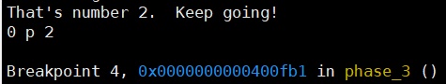
则在*phase_3+55处打断点，利用continue运行到这个位置，如图，
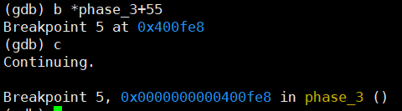
现在查询rsp+16指向的内存空间的存储
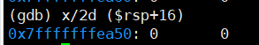而此次输入的数据为0，可猜测，这个位置存储的是输入数据的第一个元素，则再次尝试，此次第一个数据尝试为5，则有如图
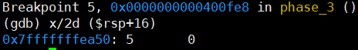
则证明猜测正确，此时想明确输入的第二个数字的存储位置，此次输入的第二个数字为8，则对rsp+16向后查询，
明确此时8的位置在rsp+20的位置，即在0x14(&rsp),则向下分析。
4°现在运行到一个switch的指令头，可明确与eax中存储的值相关，而在进入之前，明确先将第一个元素赋值给了eax，则eax此时的值为存入的第一个元素，设第一个元素为x（x<7），则会跳转到8*eax+地址0x402760，则应该跳转到0x402760+8x，若x此时为0，则会跳转到*0x402760，此时打印此处的指令，如图
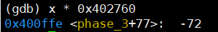
则知跳转到了*phase_3+77，由汇编指令可知，此时运行到了将0x6a赋值给eax，接下来比较0x14(&rsp)与0x332即与818进行比较，若相等则正常跳出，经上面分析可知，0x14(&rsp)为输入的第二个元素，此时证明当第一个数字为0时，第二个数字为818，则正常跳转，满足条件，则最后需要寻找的就是中间的字符。
5°此时跳出switch后进行分析
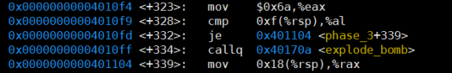
现在将0x6a写入eax，并将0xf(%rsp)和%al进行比较，现在需要明确0xf(%rsp)存储的为什么元素，现在重新输入，第一个数为0第二个数字为818，中间的字符随意选取
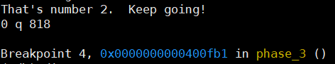
在*phase_3+328设置断点，运行到此步骤
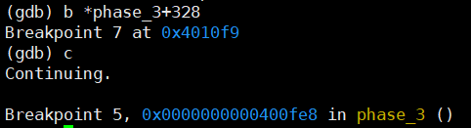
此时查询0xf(%rsp)
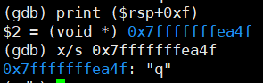
则明确这个位置为输入的字符，此时要跟al中存储的数值进行比较，现在已知上一步将0x6a存储到rax中，则知道字符应该ASCII码值为0x6a，通过查询ASCII码表可知，此时为j，则输入的字符应该为j，则答案明确为0 j 818，由第一个数字决定第三个数字。
③答案：0 j 818（答案与第一个数字的选取相关）

5.拆除phase_4
①运行到phase_4位置，利用disas生成汇编代码，此时发现有func4被调用，仍展示在这里。
phase_4
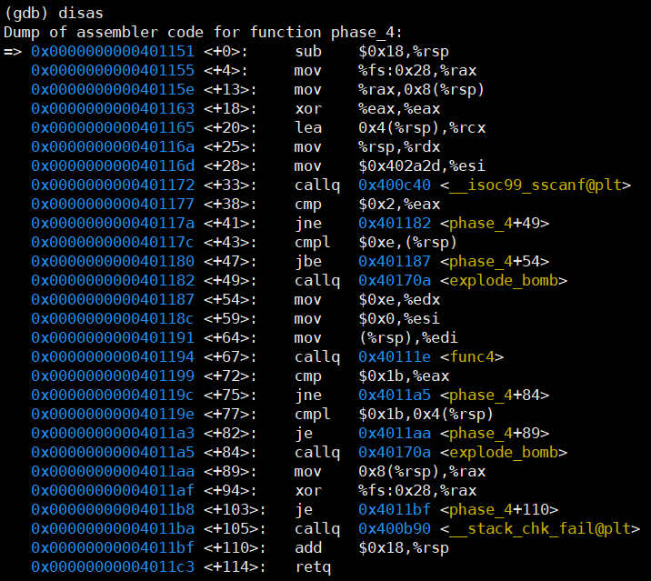
func4
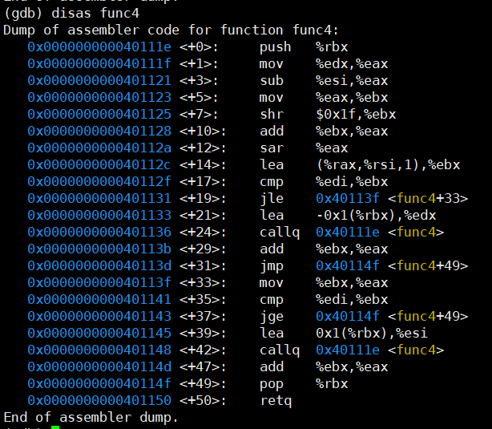
②分析及步骤
1°仍然是分析输入的要求，查询地址0x402a2d，
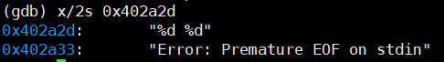
可见输入的要求为两个整数，但不区分后面仍有字符的情况，只会读取前两个值
2°分析输入之后的情况，返回值eax为两个，如果不为俩个，则此时会运行炸弹，反之则正常运行到下一步，此时将rsp指向的值和14比较，如果rsp指向的值小于等于14，则正常进行，否则爆炸，此时查询rsp中的值到底具有什么含义，由于此次输入的值为9 和 27，查询rsp时，有如图
明确rsp指向第一个数，rsp+4指向第二个数，则明确第一个数小于等于14。
3° 现在则进行三个参数赋值，进入func4函数，此时先不进入func4函数，分析func4运行结束之后的指令，由如图可知
当输入的第二个数为27时，则正常跳转，若不为27则爆炸，现在已经确定第二个数
4°现在判断第一个数的值，现在到func4返回值存储到eax里面然后0x1b进行比较，则证明现在返回值一定要为27，现在在*phase_4+72处打断点，由于已知0-14为第一个数的取值，则可以逐一进行尝试，不用对func4进行分析，运行到*phase_4+72处打印eax的值，然后进行比较，经尝试，得到最终9满足条件，则答案为9 27
③答案：9 27
- 拆除phase_5
①运行到phase_5的位置，利用disas打印phase_5的汇编指令，如图
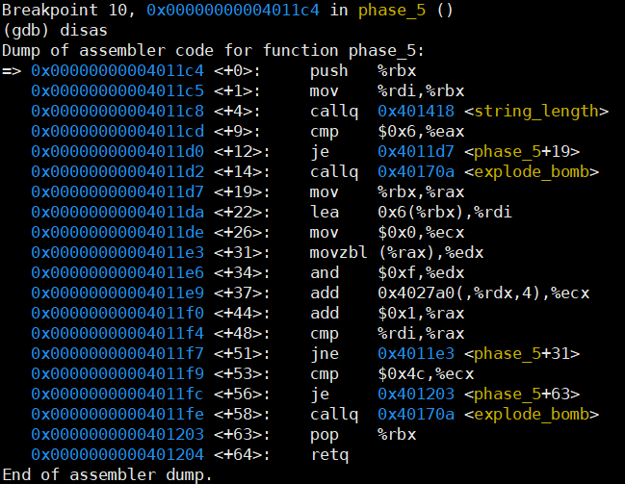
②分析和步骤
1°先判断输入要求，明确由函数string_length可知，输入的为字符串，返回值为eax，若eax等于6则正常跳转，若不等于6，则爆炸，则明确，要求输入的是长度为6的字符串，则进行下面的分析
2°此时将rbx中的值移入到rax中，将rbx+6移入到rdi中，将ecx初始化，赋值为0，在将rax指向的内存空间中存入的数存入edx中，此时需要明确rbx是什么值，现在随意输入一个长度为6字符串重新进入程序
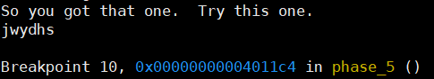
此时在*phase_5+22处设置断点，运行到此处，判断rbx中的值
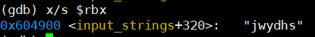
而此次输入相同，则证明rbx指向这个字符串的第一个位置，rax在赋值后也指向第一个位置，同时rdi指向字符串之后，即指向’\0‘一项。
3°现在向下分析，edx和0xf取与，此时相当于edx中存储的值和16取模运算，由此可知此时取与运算后edx值只能在0-15中选取，然后进入关键部分现在ecx+=0x4027a0(,%rdx,4)，此时需要明确ecx初始值为0，此时加上的东西为0x4027a0这个地址指向内存空间的值，此时查询0x4027a0中存储的数据
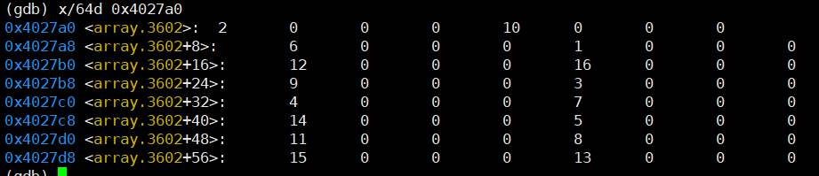
由查看可知，每四位存储了一个数，而知道rdx的取值在0-15中，则现在应查询16*4个单位，也就是64个单位，现在明确其中的数值，对应下表
rdx | 0 | 1 | 2 | 3 | 4 | 5 | 6 | 7 | 8 | 9 | 10 | 11 | 12 | 13 | 14 | 15
Value | 2 | 10 | 6 | 1 | 12 | 16 | 9 | 3 | 4 | 7 | 14 | 5 | 11 | 8 | 15 | 13
现在向下进行，rax+1，而由前面可知rax指向的是字符串的第一个元素，则此时rax指向了第二项，比较rax和rdi，如果不相等则跳转到*phase_5+31，而由之前的分析可以知道rdi指向整个字符串的结尾，则是指针的判断位置，现在接着向下进行，将rax中的值再次赋给rdx，此时rax是字符串的第二个元素，则将其赋值，然后进行取余运算，再次操作，由循环可知，rax负责每一次取字符串中的一项，rdx负责记录每一项取余之后的值，而rcx作为一个累加变量，每次加上0x4027a0(,%rdx,4)，此时明确，六次循环之后跳出循环，现在在循环之后进行分析。
4°分析循环之后的内容，现在比较ecx和0x4c的大小即76，而由上一步可知，ecx为累加变量，若ecx在循环累加之后等于76则成功解除，否则则爆炸。
5°由上表知选取10+12+16+14+15+9=76，则ecx选择的值为1 4 5 10 14 6则现在在ASCII码表中查找与16取余结果为1 4 5 10 14 6的一组数据，则这里选择答案为145:>6
③答案：145:>6

7.拆除phase_6
①运行到phase_6利用disas显示其汇编指令
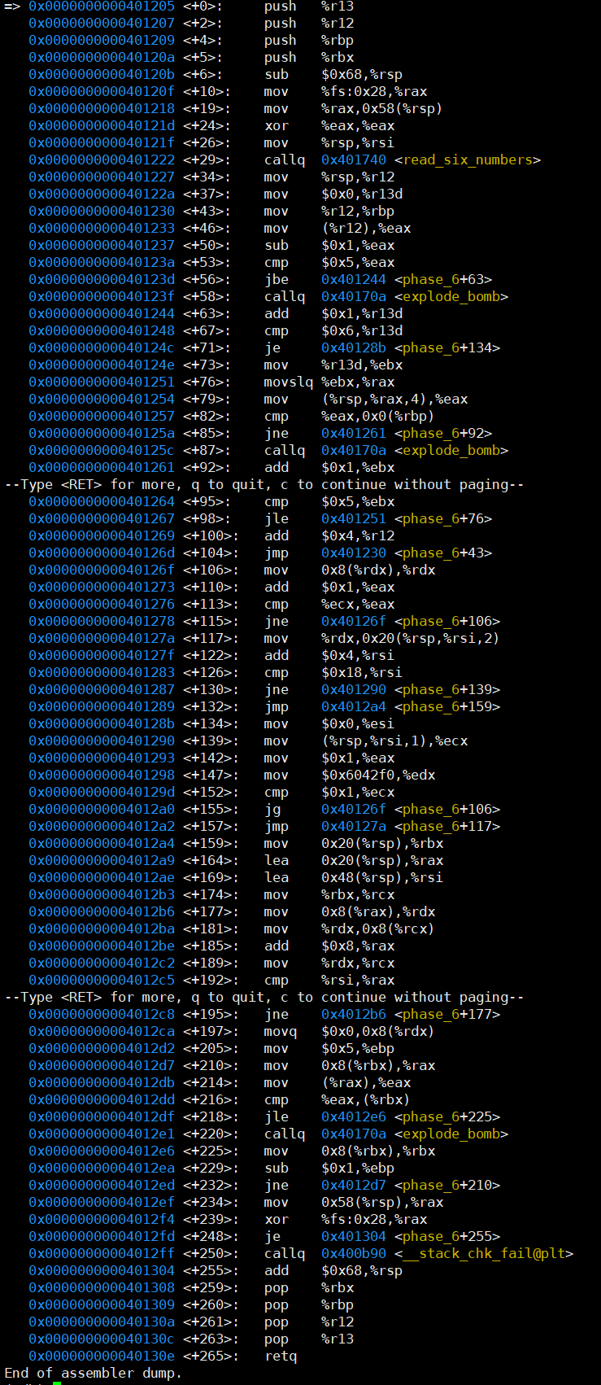
②分析和步骤
1°仍然是明确需要输入的内容，题目中出现了read_six_numbers，根据函数存储的地址，则明白要输入的是六个整数，则明确了输入内容。
2°现在分析输入之后的步骤，第一步将rsp赋值给了r12，现在判断rsp指向的位置，输入六个整数以空格分隔，并查询rsp的内容
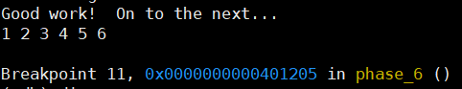
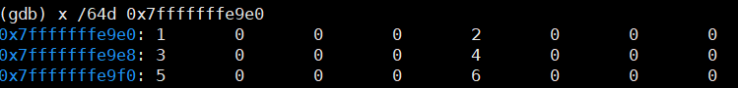
则现在明确，每四个存储一个数字，rsp指向输入的第一个数，rsp+0x4指向输入的第二个数，同理，则知rsp指向的内存空间存储的内容。
3°先不讨论中间的循环，先考虑其中的明址，即明确的给出的地址，可发现在*phase_6+147出现地址，则对此地址进行查询
查询结果如图
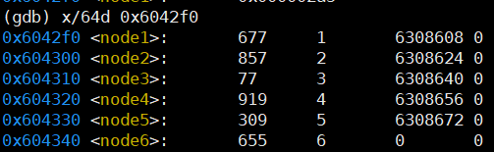
可见此时存储的应为链表的结点，在*phase_6+147设置断点，则现在分析后面的内容。
4°对与中间部分的内容，存在着向上跳转和向下跳转两个形式，而结束这些跳转的语句在于*phase_6+159,则现在进行尝试跳转到*phase_6+159，在此设置断点，用c指令确定是否能到达
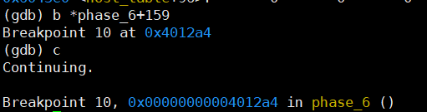
此时跳转成功，现在查询各个寄存器中存的值
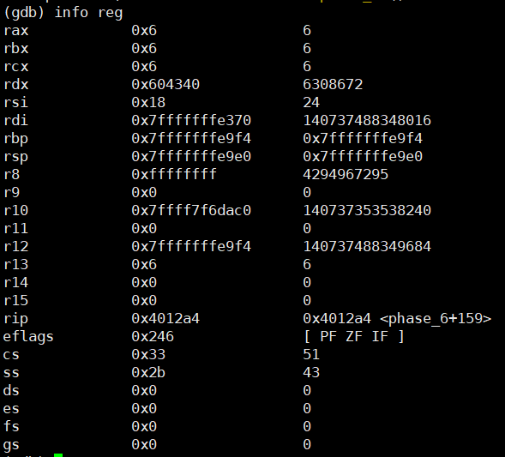
现在rax=rbx=rcx=6，此时改变输入再次在此处设置断点，看是否有变化
r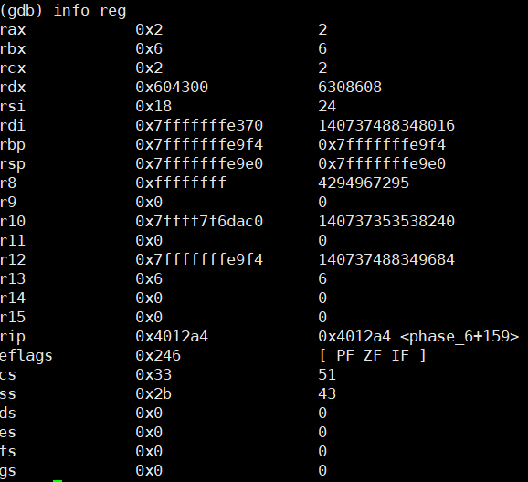
此次输入的值为3 4 5 6 1 2，则现在明确rax和rcx指向的是输入数字的最后一个值，在改变的过程中有变化的是rdx，对rdx进行查询，
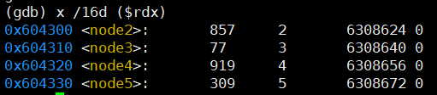
对先前的rdx值进行查询
明确了rdx进行到这一步时指向的是以输入的最后一个数字为标号的结点的值。
现在查询rsp
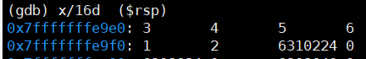
rsp仍然指向所输入的六个数字构成的数组的头，现在分析下一步。
5°则进入循环，在循环中不断比较上一个结点和下一个结点的值，且从最后一个输入的开始，每次往前移动一位，例如，输入最后的数字为2，则输入倒数第二个值为3，比较node2和node3中的值，若node3大于node2则爆炸，反之则正常进行循环，则从刚才查询的链表结点中的值
对此进行排序有node3 <node5 <node6 <node1 <node2 <node4，则最终结果为3 5 6 1 2 4
③答案：3 5 6 1 2 4

8.拆除secret_phase
①找到进入secret_phase的密码
由准备步骤可以知道，在phase_defused中可以进入secret_phase，则现在以phase_defused为突破口，进行分析，先生成phase_defused的汇编代码
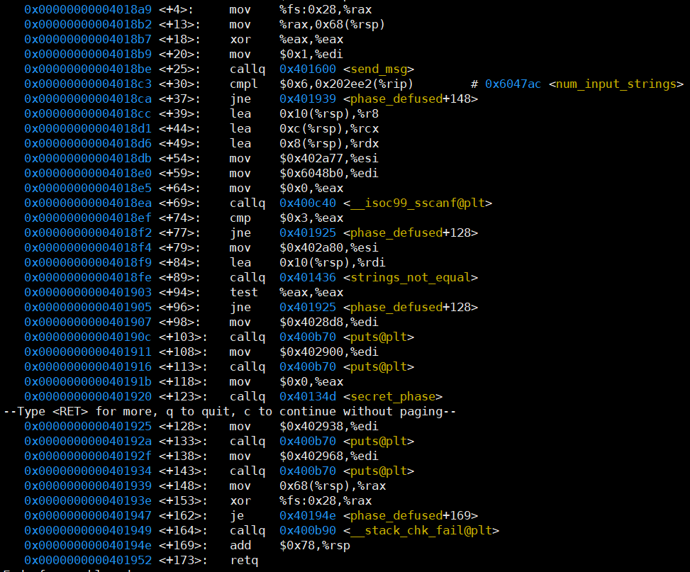
可见，内部仍然有一个sscanf函数，如图
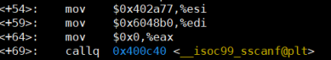
传入了三个参数，esi和edi明显是地址，现在查询这两个参数所指向的内存空间
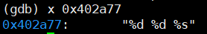
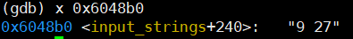
此位置存储的是第四关的答案，则现在明确，在第四关的答案后面假如某个字符串，则可完成进入隐藏炸弹的第一步，则现在向下分析，寻找输入的字符串
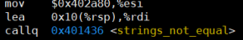
由phase_1可知，比较一个字符串和特定的字符串的值，则需要查0x402a80，现在进行查找
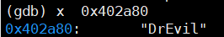
查找到字符串为DrEvil，则现在可知进入的密码为9 27 DrEvil 在第四关输入，然后完成第六关后会进入隐藏关。
②在第四关输入进入的密码，在secret_phase处停止，现在进入到其中，利用disas打印其汇编指令
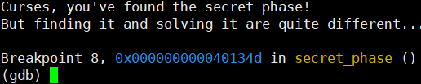
secret_phase
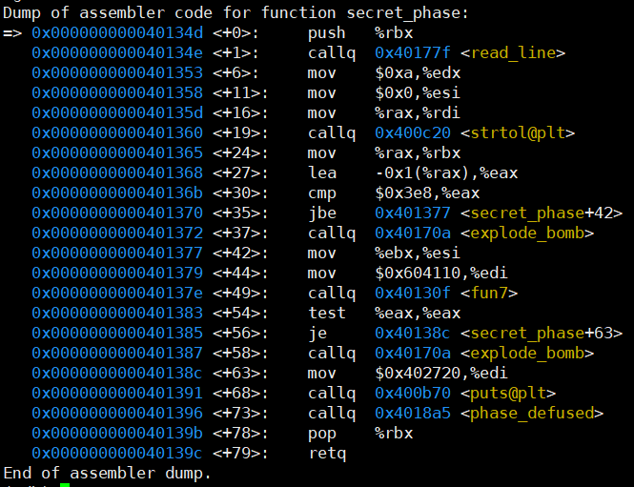
此时发现这里面调用了一个函数fun7这里将其汇编展示
fun7
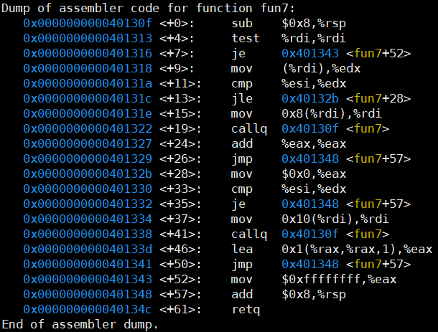
③分析及步骤
1°由题中条件可知，现在刚进入函数，不需要输入，则现在进行到需要输入的步骤，即*secret_phase+1，此时输入一个字符串，然后通过一个strtol的函数对数据进行转换，即转换成整数，但若输入数字本身为整数，则不会进行改变，现在不妨输入一个整数重新进入函数，现在有明确eax为strtol的返回值，若输入的整数为x，现在对x-1和0x3e8进行比较，若小于等于0x3e8则正常，否则则跳转到炸弹，则输入的整数要小于等于1001，可进行尝试1002次，但是速度上过于慢，则向下分析。
2°现在进入到fun7前面的部分，分析传参，现在将ebx传入了esi作为第一个参数，明确esi为第一个参数为输入的整数，则此时仍明确edi为第二个参数，前面有明址，此时对明址进行查询
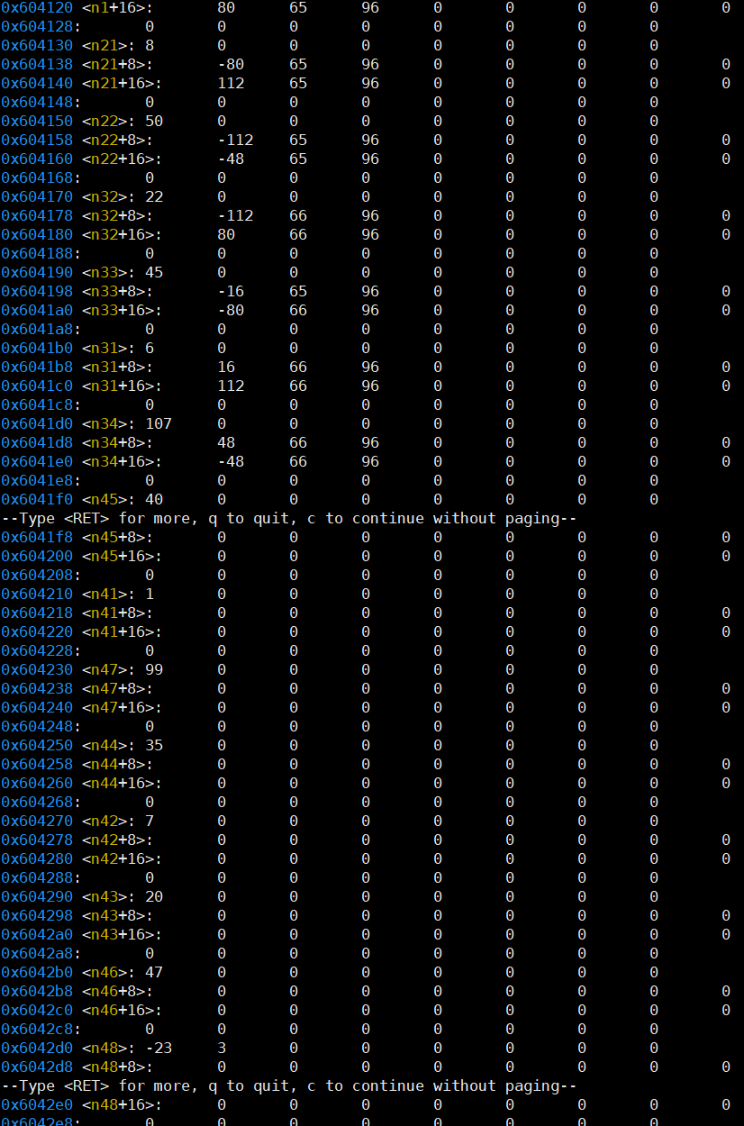
现在对最大一串的数据进行分析，可猜测此处为二分查找树，有如下结构，
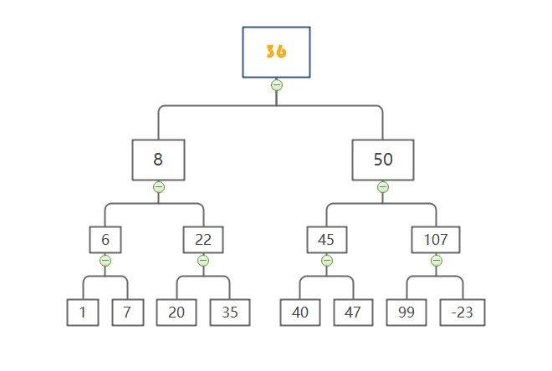
3°现在分析fun7，经分析可知，fun7先从树根查找，设树根为*a，传入的数值为b，则第一次传入的为fun7(*a,b)，若向左查找，即b<*a,返回值为2*fun7(a[1],b),若向右查找，即b>*a则有返回值为2*fun7(a[2],b),若相等则有返回值为0，若无法查找到，则返回值为-1，最终返回值赋值给eax。现在回到secret_phase，最后返回值和其本身test指令，即两个值取与运算，当且仅当eax为0时两个值取与才可为0，则现在明确，返回值为0，否则爆炸，则不需要进行过多的查找，直接在第一次选择时选择树根，即为36则返回为0，答案正确，则最终答案为36
④答案：36
五、总结体会
总结心得（包括实验过程中遇到的问题、如何解决的、过关或挫败的感受、实验投入的时间和精力、意见和建议等）
1.遇到的问题和解决方法
①实验中，对汇编指令不够熟悉，寻址的问题，(%rsp)和%rsp，开始时区分不清，通过反复试错，在实验中，在一步步读汇编指令，每次发现逻辑会出现问题，逻辑不正确时，反复加深印象，对rsp的用法逐渐熟悉了。
②不理解一些数据结构的存储方式，在一行行阅读汇编指令的过程中，发现存储方式并不是解决炸弹的关键，观察寄存器的值吗，逐步调试才是关键。
③没有掌握适当的调试方法，开始的时候采用ni和si一步步运行，让调试的效率降低了很多，之后先分析程序可以进行到哪一步，然后利用b *<fun_name>+<line>然后再c一步解决问题。
④没有合理的解题步骤，最后再挖掘中发现，先寻找到需要读入数据的位置，然后分析读入完后返回值的规律，然后查找一些明确的地址内的东西，然后看跳转指令和比较指令的规律，如果出现循环则先尝试数据然后自行循环两次，如果出现外部函数，则查找其传入的参数是什么，然后再进行合理推断，进行外部函数的分析，如果最后比较返回值，则也可以跳过函数，直接看返回值。
2.实验投入的时间和精力
拆除第一个炸弹用了约5分钟，第二个炸弹由于初出茅庐，对汇编指令还不太熟悉，用了5个小时左右，最后在反复看实验内容的ppt之后，明确了内容，然后对比阅读，解除了炸弹，接下来几个炸弹是越做越快，在不断尝试中逐渐掌握了方法，拆完所有炸弹大概用了三天左右。
3.意见和建议
①不需要明确每一条指令的作用，寻找关键点突破才是拆除炸弹的真谛
②一定要在拆弹前掌握该掌握的理论知识，然后再进行拆弹
六、诚信声明（不签扣10分）
需要填写如下声明，并在底部给出手写签名的电子版。
在完成本次实验过程中，我曾分别与以下各位同学就以下方面做过交流：
1、简单描述交流内容，例如：来自熊浩然的建议，采用单步调试方式在函数结尾打断点，直接观察返回值
此外，我还参考了以下资料：
- https://blog.csdn.net/li_wen01/article/details/105223945
在我提交的程序中，还在对应的位置以注释形式记录了具体的参考内容。
我独立完成了本次实验除以上方面之外的所有工作，包括分析、设计、编码、调试与测试。
我清楚地知道，从以上方面获得的信息在一定程度上降低了实验的难度，可能影响起评分。
我从未使用他人代码，不管是原封不动地复制，还是经过某些等价转换。
我未曾也不会向同一课程（包括此后各届）的同学复制或公开我这份程序的代码，我有义务妥善保管好它们。
我编写这个程序无意于破坏或妨碍任何计算机系统的正常运行。
我清楚地知道，以上情况均为本课程纪律所禁止，若违反，对应的实验成绩将按照0分计。

（签名）